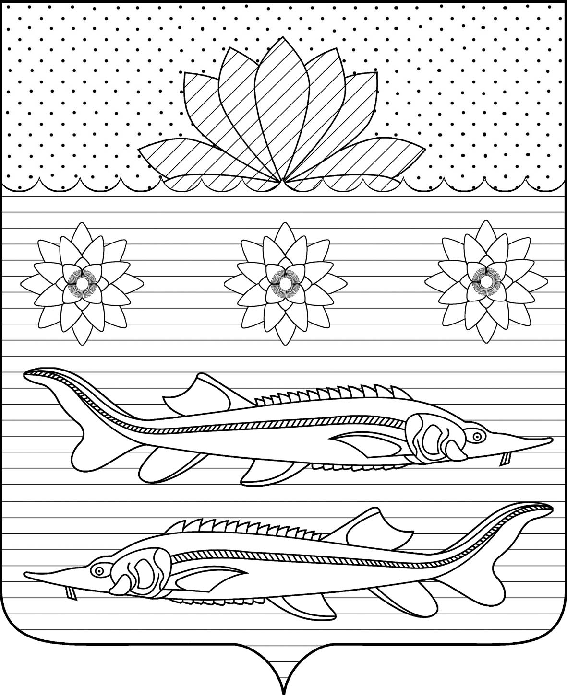

АДМИНИСТРАЦИЯ ГРИВЕНСКОГО СЕЛЬСКОГО ПОСЕЛЕНИЯ
КАЛИНИНСКОГО РАЙОНА

РАСПОРЯЖЕНИЕ

от 04.03.2021 № 13
станица Гривенская

О передаче муниципального имущества

В соответствии с Федеральным законом от 6 октября 2003 года № 131-ФЗ «Об общих принципах организации местного самоуправления в Российской Федерации», Уставом Гривенского сельского поселения Калининского района:
1. Принять безвозмездно в собственность администрации Гривенского сельского поселения Калининского района согласно распоряжения администрации муниципального образования Калининский район от 01 марта 2021 года № 62-р «О передаче муниципального имущества сельским поселениям Калининского района» согласно приложению 1.
2. Передать в оперативное управление муниципальному казенному учреждению «Библиотечная система Гривенского сельского поселения» следующее имущество согласно приложению 2.
3. Контроль за выполнением настоящего распоряжения оставляю за собой.
4. Распоряжение вступает в силу со дня его подписания.

Глава Гривенского сельского
поселения Калининского района Л.Г. Фикс

2
ЛИСТ СОГЛАСОВАНИЯ
проекта распоряжения администрации Гривенского сельского поселения Калининского района от 04.03.2021 № 13
«О передаче муниципального имущества»

Проект подготовлен и внесён:
Финансовым отделом администрации
Гривенского сельского поселения
Калининского района
Начальник отдела Е.В. Чурекова

Проект согласован:
Начальник общего отдела
Гривенского сельского поселения
Калининского района Т.Н.Юрьева

ПРИЛОЖЕНИЕ № 1

УТВЕРЖДЕН
распоряжением главы
Гривенского сельского поселения Калининского района
от 04.03.2021 № 13

Акт приема
муниципального имущества

Гривенская сельская библиотека
№ п/п | Наименование, характеристика имущества (книга) | Един. измер | Кол-во, шт. | Цена,  руб. | Сумма, руб.
11 | Книга. Православная энциклопедия, 52-й алфавитный том | шт. | 1 | 1 000,00 | 1 000,00
22 | Книга. Православная энциклопедия, 53-й алфавитный том | шт. | 1 | 1 000,00 | 1 000,00
33 | Книга. Православная энциклопедия, 54-й алфавитный том | шт. | 1 | 1 000,00 | 1 000,00
44 | Книга. Православная энциклопедия, 55-й алфавитный том | шт. | 1 | 1 000,00 | 1 000,00
Итого: |  |  | 4 |  | 4 000,00

Начальник финансового отдела
администрации Гривенского сельского Е.В.Чурекова
поселения Калининского района

ПРИЛОЖЕНИЕ № 2

УТВЕРЖДЕН
распоряжением главы
Гривенского сельского
поселения Калининского района
от 04.03.2021 № 13

Передаточный акт
муниципального имущества

Гривенская сельская библиотека
№ п/п | Наименование, характеристика имущества (книга) | Един. измер | Кол-во, шт. | Цена,  руб. | Сумма, руб.
11 | Книга. Православная энциклопедия, 52-й алфавитный том | шт. | 1 | 1 000,00 | 1 000,00
22 | Книга. Православная энциклопедия, 53-й алфавитный том | шт. | 1 | 1 000,00 | 1 000,00
33 | Книга. Православная энциклопедия, 54-й алфавитный том | шт. | 1 | 1 000,00 | 1 000,00
44 | Книга. Православная энциклопедия, 55-й алфавитный том | шт. | 1 | 1 000,00 | 1 000,00
Итого: |  |  | 4 |  | 4 000,00

Итого по сельскому поселению поступило книг 4 экз. на сумму 4 000 руб.

Передал: Принял:
глава Гривенского директор МКУ
сельского поселения «Библиотечная система
Калининского района Гривенского сельского
поселения»
_____________Л.Г. Фикс __________А.Г. Вороной

